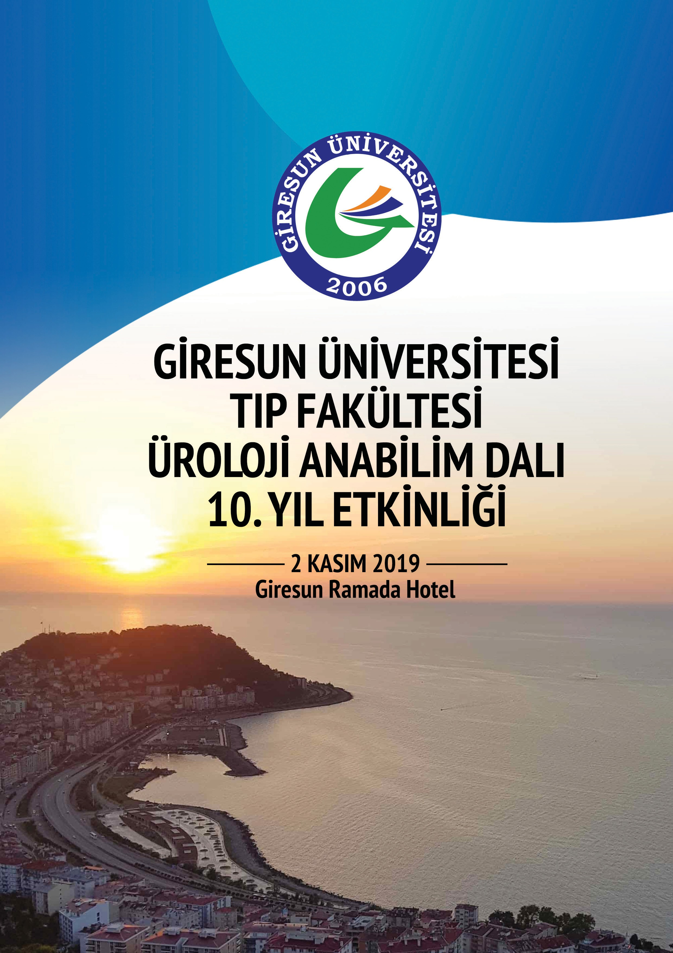

Kurucu Anabilim Dalı Başkanımız Prof. Dr. Orhan YALÇIN’a ithafen

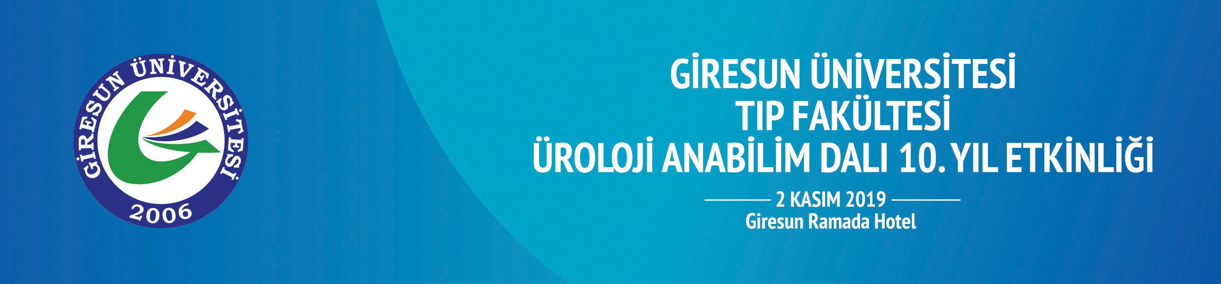
GRÜ ÜROLOJİ ANABİLİM DALI 10. YIL ETKİNLİĞİ
2 KASIM 2019 / Ramada Otel

13:50-14:00 Açılış
Prof. Dr. Orhan Göğüş
14:30-14:50 Türkiyede ürolojinin gelişimi
Dr. Mehmet Karadayı
14:20-14:30 GRÜ ürolojide asistanlık
Prof. Dr. Orhan Yalçın, Doç. Dr. Ural Oğuz
14:00-14:20 Giresunda Üroloji A.B.D. nın kuruluşu ve gelişimi
Prof. Dr. Orhan Göğüş, Prof. Dr. Sacit Yıldız, Prof. Dr. Orhan Yalçın
Oturum Başkanları:
Dr. Öğr. Üyesi Erhan Demirelli
15:45-16:00 Üroonkolojide multidisipliner yaklaşımın önemi
Dr. Öğr. Üyesi Doğan Sabri Tok
15:30-15:45 Prostat kanserinde ADT de yenilikler
Doç. Dr. Berkan Reşorlu
15:15-15:30 Ürolojik kanserlerinde lenf nodu diseksiyonu
Prof. Dr. Remzi Sağlam
15:00-15:15 BPH tedavisinde ho-LEP
Prof. Dr. Atilla Gör,
Prof. Dr. Cankon Germiyanoğlu
Oturum Başkanları:
Dr. Öğr. Üyesi Ercan Öğreden
16:55-17:10 GRÜ ürolojide endoürolojinin gelişimi
Prof. Dr. Nihat Uluocak
16:40-16:55 Videolar eşliğinde Cohen Antireflü cerrahisi
Prof. Dr. Ali Ayyıldız
16:25-16:40 Çocuk taş hastalığında endoüroloji prensipleri
Prof. Dr. Bekir Süha Parlaktaş
16:10-16:25 Taş hastalığında metabolik incelemenin önemi
Prof. Dr. Güner Kemal Özgür, Prof. Dr. Ali Ünsal
Oturum Başkanları:

17:10 KAPANIŞ

17:30 Yemek

